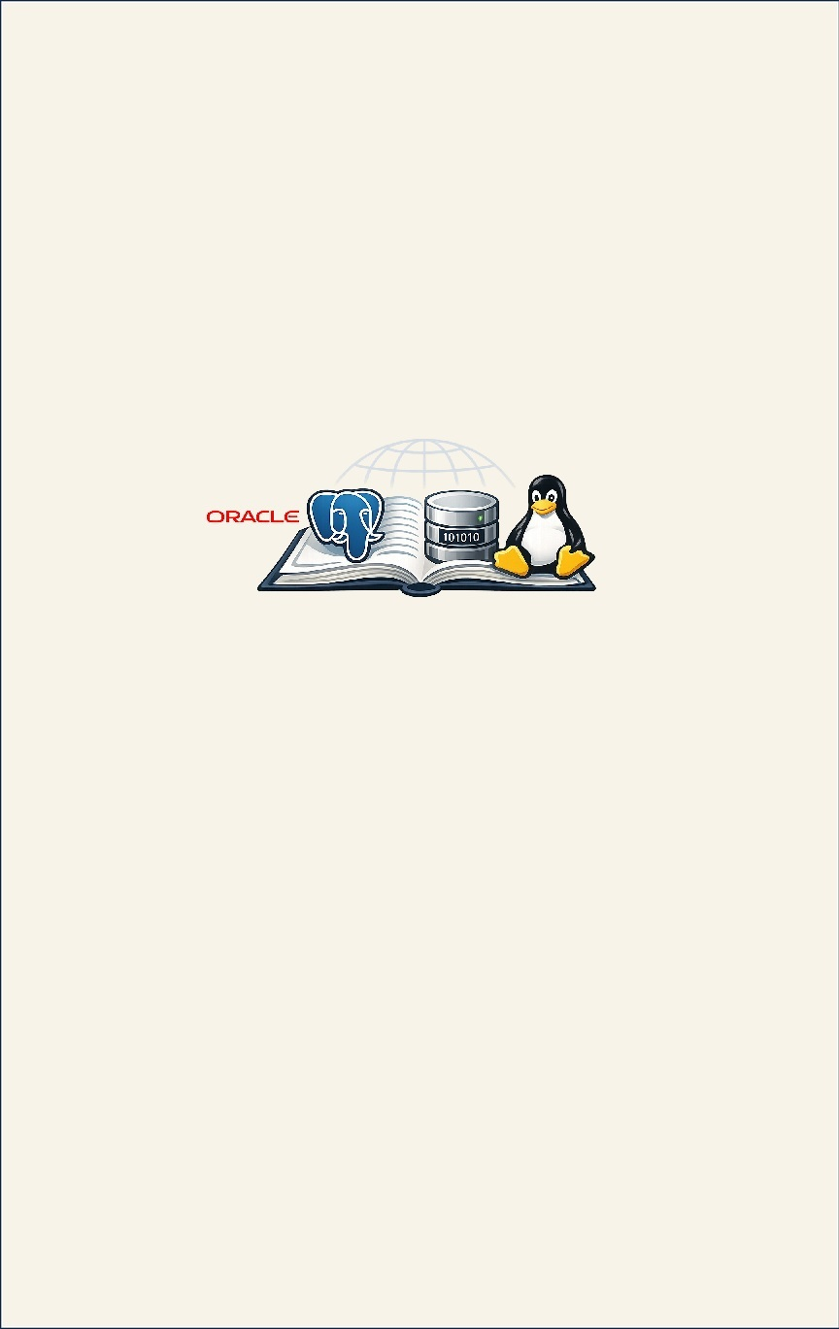

PostgreSQL
version 16
-
Installazione,
Backup e Recovery

Distribuito tramite il sito www.manualioracle.it
Copyright © 2026 Assi Loris
Qualsiasi abuso sarà perseguito e punito secondo i termini di legge.
Version: 1.1

Alcuni termini usati sono trademarks registrati dei rispettivi proprietari.
Sommario

Introduzione al Manuale 4
Cap. 1 - Concetti Base 5
1.1 – Cluster Database e Configurazioni in Replica 5
1.2 – Installazione e Creazione di un cluster database: Intro 6
Cap. 2 - Installazione su Linux e Windows 7
2.1 – Installazione e Creazione di un cluster db su Red Hat: Premesse 7
2.2 – Installazione e Creazione di un cluster db su Red Hat 8
2.3 – Installazione e Creazione di un cluster db su Debian: Premesse 12
2.4 – Installazione e Creazione di un cluster db su Debian 13
2.5 – Installazione e Creazione di un cluster db su Windows 15
Cap. 3 - Configurazione e Gestione del Cluster Database 17
3.1 – Creare un altro cluster database nella stessa macchina 17
3.2 – psql: Installazione e Rimozione 18
3.3 – Gestione del PGDATA non di default con systemd 18
Cap. 4 - Spostare, Aggiornare e Disinstallare un Cluster Database 20
4.1 – Spostare la data directory del Cluster Database 20
4.2 – Upgrade di versione minor Postgres 21
4.3 – Disinstallare Postgres: Introduzione 23
4.4 – Disinstallare Postgres nei sistemi Red-Hat 23
4.5 – Disinstallare Postgres nei sistemi Debian-like 25
Cap. 5 - Introduzione al Backup e Recovery 28
5.1 – Overview 28
5.2 – Concetti chiavi sul Backup e Recovery 29
5.3 – Metodi per eseguire il Backup e il Restore 29
Cap. 6 - Backup e Recovery logico 31
6.1 – Introduzione al Dump logico 31
6.2 – pg_dump e pg_dumpall e Restore tramite psql 32
6.3 – Esempi di Dump e Restore di Database 33
6.4 – Esempi di Dump e Restore di singole Tabelle 35
6.5 – Spostare i datafile di un database 36
6.6 – Dump di grandi database 37
6.7 – WAL creation e Confronto fra pg_dump/pg_restore e CREATE DATABASE ... TEMPLATE 38
6.8 – Tempistiche e Spazi su Disco 39
Cap. 7 - Upgrade e Migration tramite Dump e Restore 41
7.1 – Upgrade di un Cluster Postgresql 41
7.2 – Migration tramite Dump e Restore: Concetti e Passi preliminari 41
7.3 – Migration di tutto un cluster database nello stesso Server 43
7.4 – Migration di tutto un cluster database verso un nuovo Server 46
7.5 – Migration di un singolo database 46
Cap. 8 - Backup e Recovery fisico 48
8.1 – File System Level Backup 48
8.2 – Configurazione senza Continuous Archiving 49
8.3 – Configurazione con Continuous Archiving 50
8.4 – Settare il WAL archiving 51
8.5 – Parametro archive_timeout e Riempimento del repository di backup 53
8.6 – Esempio di Continuous archiving 54
8.7 – Fare un Base Backup 56
8.8 – Numero di WAL file nella directory pg_wal 58
Cap. 9 - Passwordless SSH e DB Backup tramite Tool di Terze Parti 60
9.1 – Backup fisico di Postgres tramite tool “esterni” 60
9.2 – Setup del passwordless SSH 60
9.3 – Setup del passwordless SSH: Troubleshooting 63
Cap. 10 - Barman 64
10.1 – Introduzione 64
10.2 – Design e Architettura 64
10.3 – Installazione e Configurazione 65
10.4 – Comandi Barman 66
Cap. 11 - Installazione e Configurazione di pgBackRest 68
11.1 – Introduzione al tool pgBackRest 68
11.2 – Principali feature di pgBackRest 69
11.3 – Installare pgBackRest e Scegliere fra SSH e TLS 70
11.4 – Installare pgBackRest su macchina redHat 71
11.5 – Installare pgBackRest su macchina Debian (APT package method) 73
11.6 – Installare pgBackRest su macchina Debian (metodi manuali) 76
11.7 – Disinstallare pgBackRest 78
Cap. 12 - Configurazione pgBackRest 80
12.1 – pgbackrest.conf e Stanza 80
12.2 – Compatibilità Postgresql - PgBackRest e Compatibilità Server - Client PgBackRest 81
12.3 – Introduzione ai Comandi di pgBackRest 82
Cap. 13 - PgBackRest Backup 84
13.1 – Tipi di backup pgbackrest 84
13.2 – Come interpretare le info relative ai backup di una stanza 85
13.3 – Esempio di configurazione pgbackrest su server unico 86
13.4 – Esempio di configurazione pgbackrest su 2 server 87
13.5 – Schedulazione 89
13.6 – Troubleshooting 90
Cap. 14 - Gestione operativa di PgBackRest 92
14.1 – Rimozione di una stanza esistente 92
14.2 – Come migrare il backup server 94
14.3 – Come spostare la Directory del Repository di pgbackrest 95
Cap. 15 - pgBackRest Restore 98
15.1 – Introduzione 98
15.2 – Limitazioni e Considerazioni sul Restore pgbackrest 99
15.3 – Restore in un nuovo database server: Premesse 100
15.4 – Restore Completo e dell’ultimo Backup 101
15.5 – Restore di uno specifico Backup 103
15.6 – Restore ad uno specifico orario (Point In Time Recovery, PITR) 104
15.7 – Restore ad un restore point 106
15.8 – Restore sullo stesso database server 107
15.9 – Restore issues 109
Cap. 16 - check_pgbackrest 111
16.1 – Introduzione ed Installazione di check_pgbackrest 111
16.2 – Comandi check_pgbackrest 112
16.3 – Comandi check_pgbackrest: Opzioni ed Esempi 112

Introduzione al Manuale

Autore
Loris Assi, DBA Oracle e Postgresql con oltre 20 anni di esperienza, anche in contesti mission-critical.
Pluri-certificato Oracle, è autore di oltre 60 manuali tecnici dedicati a Oracle, Postgresql, database e sistemi Linux.

Contenuto
Principali argomenti trattati in questo manuale:
- installazione di Postgresql
- spostamento, aggiornamento e rimozione Postgresql
- backup e recovery logico e fisico
- WAL files, continuous archiving, Point in Time Recovery
- tool come barman, pgbackrest, check_pgbackrest
- passwordless SSH
Ci riferiamo a Postgresql (in breve, Postgres) versione 16 su Linux (in particolare Debian e Red Hat) con cenni a Windows, ma la maggior parte degli argomenti e dei comandi trattati è valida su qualsiasi sistema operativo.

Audience
Il presente manuale è rivolto ai tecnici informatici, agli studenti e a chiunque voglia imparare Postgres e gli argomenti scritti sopra.

Particolarità
Il presente manuale è in italiano ma molti termini tecnici in esso contenuti sono in lingua inglese.
Abbiamo fatto tale scelta perché spesso a lavoro tali termini vengono detti in inglese e perché riteniamo più utile che i lettori del manuale conoscano tali termini nella lingua usata nella documentazione ufficiale.
Molti argomenti sono schematizzati al fine di fornire una comprensione ed una memorizzazione superiore.

Alcune abbreviazioni usate:
!!! : Attenzione
db : database
restorare : fare il restore
OS : O.S. : Operating System (Sistema Operativo)
<data_directory> : directory dei dati di Postgres (valore del parametro data_directory)

Principali Versioni del Manuale
- 29.05.2026 : version 1.0
- 02.06.2026 : version 1.1 rilascio al pubblico

Disclaimer
Non si fornisce alcuna garanzia relativamente al fatto che il presente documento sia privo di errori. Non si assume nessuna responsabilità sugli eventuali errori o danni derivanti dall’uso delle informazioni qui contenute.

Prima di applicare in ambienti di produzione quanto descritto in questo manuale, si raccomanda di effettuare test in ambienti dedicati (come ad esempio, ambienti di sviluppo).

Concetti Base

1.1 – Cluster Database e Configurazioni in Replica

Iniziamo dicendo che quello che in vari RDBMS (come Oracle) viene chiamato database, in Postgres viene chiamato cluster database.
Il cluster database in Postgres è una collezione di database che è gestita da una singola installazione di un database server.

È quindi fondamentale partire da una solida comprensione di come è organizzato un Cluster per affrontare con cura ogni operazione di gestione, backup e recovery che vedremo nei capitoli successivi.

Comunque spesso “per semplicità” (o per ignoranza) il cluster database postgres viene chiamato semplicemente database postgres.

Ecco una sua rappresentazione grafica:

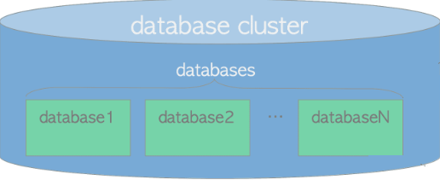

Quando si parla di current database o single database normalmente ci si riferisce al singolo database (no cluster database) in cui si è connessi.

È inoltre possibile avere più cluster database Postgresql sulla stessa macchina.
Un caso tipico è la presenza di più versioni di Postgresql installate sullo stesso server, ad esempio un cluster Postgresql 16 e un cluster Postgresql 15, ciascuno con la propria data directory, porte di ascolto e processi indipendenti.

..............
..............
..............

Installazione su Linux e Windows

2.1 – Installazione e Creazione di un cluster db su Red Hat: Premesse

Premessa riguardante i repository
Spesso quando si lavora su Debian o Ubuntu si aggiungono manualmente dei repository nella directory /etc/apt/sources.list.d/

Quando si usa Red Hat è meno comune aggiungere manualmente repository nella directory /etc/yum.repos.d

Chi usa Red Hat (soprattutto se si parla di una azienda grande) infatti spesso vuole usare solo software e release di software certificati dall’azienda Red Hat stessa.
Noi comunque vedremo sia l’installazione da repo RHEL che da repo PGDG Postgresql.

Descriveremo l’installazione Postgresql con vari tipi di customizzazioni.

Un modo per vedere quali repository hai è quello di lanciare questo comando connesso come root:

dnf repolist

Di default, i repository minimi disponibili sono questi (nel caso di RHEL 9):

repo id repo name
rhel-9-for-x86_64-appstream-rpms Red Hat Enterprise Linux 9 for x86_64 - AppStream (RPMs)
rhel-9-for-x86_64-baseos-rpms Red Hat Enterprise Linux 9 for x86_64 - BaseOS (RPMs)

Invece se hai puntamenti al repository postgres (chiamato PGDG), il comando precedente ti restituirà anche righe come le seguenti:

pgdg-common PostgreSQL common RPMs for RHEL / Rocky / AlmaLinux 9 - x86_64
pgdg13 PostgreSQL 13 for RHEL / Rocky / AlmaLinux 9 - x86_64
pgdg14 PostgreSQL 14 for RHEL / Rocky / AlmaLinux 9 - x86_64
pgdg15 PostgreSQL 15 for RHEL / Rocky / AlmaLinux 9 - x86_64
pgdg16 PostgreSQL 16 for RHEL / Rocky / AlmaLinux 9 - x86_64
pgdg17 PostgreSQL 17 for RHEL / Rocky / AlmaLinux 9 - x86_64

Puoi anche vedere dentro la directory /etc/yum.repos.d :

..............
..............
..............

Configurazione e Gestione del Cluster Database

3.1 – Creare un altro cluster database nella stessa macchina

Altra versione Postgres
Supponiamo di voler creare un ulteriore cluster database sulla macchina usando una versione Postgres non installata sulla macchina.
Allora dovrai seguire i soliti passi per installare il database ma prima di alzarlo, dovrai modificare il file postgresql.conf mettendo una porta (variabile port) diversa dalle porte usate dalle altre installazioni.

Stessa versione Postgres
Supponiamo di voler creare un ulteriore cluster database sulla macchina usando la versione Postgres già installata.
Allora ovviamente non dovrai installare il software ma basterà una inizializzazione del database verso una nuova data directory.

Es.:

root# mkdir /usr/local/pgsql
root# chown postgres /usr/local/pgsql
root# su - postgres
postgres$ initdb -D /usr/local/pgsql/data

Dopo, dovrai modificare il file postgresql.conf mettendo una porta (variabile port) diversa dalle porte usate dalle altre installazioni.

Infine potrai alzarlo.

Alla fine per vedere i 2 cluster database in piedi:

ps -ef | grep bin/post
postgres 926 1 0 09:02 ? 00:00:01 /usr/lib/postgresql/16/bin/postgres -D /var/lib/postgresql/16/main -c config_file=/etc/postgresql/16/main/postgresql.conf
postgres 13606 1646 0 13:56 ? 00:00:00 /usr/lib/postgresql/16/bin/postgres -D /usr/local/pgsql/data

psql
..............
..............
..............

Spostare, Aggiornare e Disinstallare un Cluster Database

4.1 – Spostare la data directory del Cluster Database

Se vuoi spostare il cluster database verso una directory non di default, il primo passo è quello di creare tale directory.

Es.:

Connesso come root:

mkdir -p /opt/postgres/16/main

chown postgres:postgres /opt/postgres/16/main

Nel database verifichi la data directory attuale e dove è il postgresql.conf.
Es.:

Da macchina Debian:

select name, setting
from pg_settings
where name in ( 'data_directory','config_file' );

name | setting
----------------+-----------------------------------------
config_file | /etc/postgresql/16/main/postgresql.conf
data_directory | /var/lib/postgresql/16/main

Come root, arresta il servizio Postgres e verifica che sia effettivamente fermo:

systemctl stop postgresql

systemctl status postgresql

Esempio di altri possibili comandi:

..............
..............
..............

Introduzione al Backup e Recovery

5.1 – Overview

Il backup e recovery è uno degli aspetti più importanti dell’amministrazione del database.
Un piano di backup efficace è ciò che distingue un semplice incidente tecnico da una crisi aziendale.

Se un database va in crash e non c’è modo di ripristinarlo, le conseguenze possono essere devastanti per il business, causando:
- perdita di dati
- insoddisfazione da parte dei clienti
- perdita del fatturato aziendale

Il backup e recovery si riferisce alle strategie e procedure utili per:
- la protezione del database dalla perdita di dati
- la ricostruzione dei dati nel caso di perdita dati

Backups
Un backup è una copia dei dati. Grazie al backup puoi:
- ricostruire i dati persi
- creare un clone del database originale per test, sviluppo o migrazione

I tipi di backup possono essere classificati in due categorie principali:

- Backup Fisico:
Consiste nella copia dei data file del database, inclusi i file di log e delle configurazioni.
Questo tipo di backup è generalmente più veloce e si utilizza per ripristinare l'intero database in caso di disastri o guasti hardware.
È la scelta ideale soprattutto per database di grandi dimensioni e può essere eseguito:
- a freddo (con il database spento);
- a caldo (con il database in uso, utilizzando tools specifici).

- Backup Logico:

..............
..............
..............

